Specialitatea: Programare și testarea produselor program

Disciplina*: Programarea procedurală*  
Lucrare individuală nr. 3

*Executat:* Pricop Maxim  
*Grupa:* P-2413  
*Verificat:* Natalia Gairunova

**Varianta 26**

**Condiție:**

Elaborați un program C++ care va citi de la tastatură 3 numere naturale și va determina elementul situat între maximul și minimul dintre aceste trei numere. Toate numerele vor fi alocate dinamic.

**Rezolvare:**

#include <iostream>

using namespace std;

int main() {

    // Alocarea dinamica a celor 3 numere

    int *number1 = new int, *number2 = new int, *number3 = new int;

    cout << "Introdu 3 numere: ";

    cin >> *number1 >> *number2 >> *number3;

    // Determinarea numarului din mijloc

    if ((*number1 > *number2 && *number1 < *number3) || (*number1 < *number2 && *number1 > *number3)) {

        cout << "Elementul din mijloc este: " << *number1 << endl;

    } else if ((*number2 > *number1 && *number2 < *number3) || (*number2 < *number1 && *number2 > *number3)) {

        cout << "Elementul din mijloc este: " << *number2 << endl;

    } else {

        cout << "Elementul din mijloc este: " << *number3 << endl;

    }

    delete number1;

    delete number2;

    delete number3;

    return 0;

}

**Consolă:** 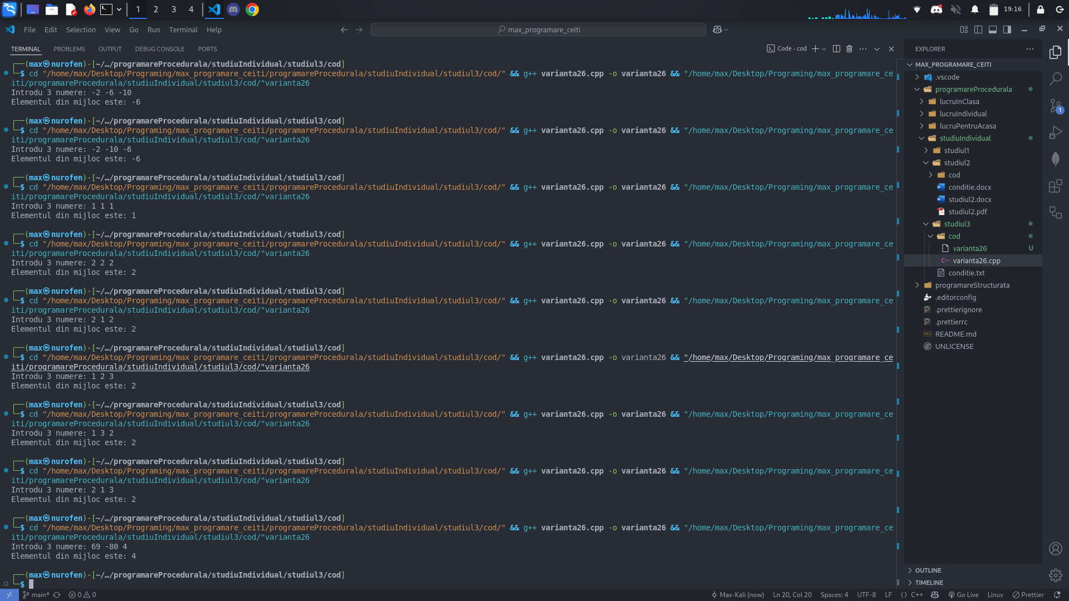

**Concluzie**

Exercițiul demonstrează importanța înțelegerii și aplicării corecte a structurilor de control în C++. Folosind o abordare simplă cu if-else if-else, am reușit să identificăm elementul situat între maximul și minimul celor trei numere, evidențiind astfel raționamentul logic necesar pentru a rezolva probleme similare.

Rezultatul obținut confirmă că o implementare bine structurată, concentrată pe condiții clare, poate duce la soluții eficiente și ușor de înțeles. În plus, această metodă servește ca exemplu solid de aplicare a conceptelor fundamentale în programare, deschizând calea pentru dezvoltarea unor soluții din ce în ce mai complexe în viitor.

**Literatura și Siteuri Utilizate**

Microsoft Visual Studio Code: https://code.visualstudio.com/

Microsoft Word: <https://www.microsoft.com/en/microsoft-365/word>